|  |
| --- |
| **PRÉ-PROJETO 2023** |

|  |
| --- |
| NOME: Marina Nunes Neves Nº 17 |
| NOME: Nº |
| TELEFONE (S) |
| E-MAIL |
| CURSO: Desenvolvimento de SIstemas |
| TURMA: 2° J |

**ALUNO(s) É OBRIGATÓRIO EM ANEXO AO PRÉ-PROJETO, NO MÍNIMO UMA TELA DE INTERFACE (TELA PRINCIPAL) JUNTO AO PROJETO.**

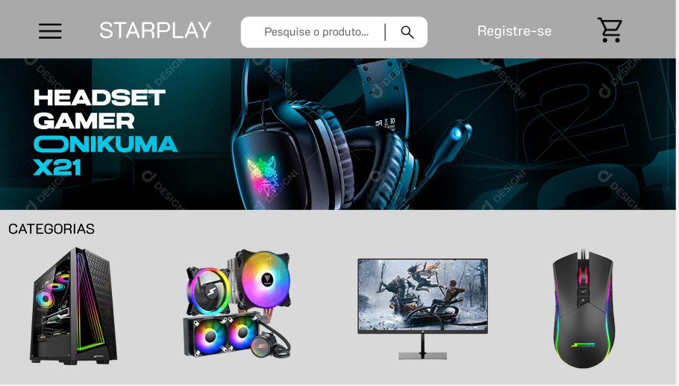

TITULO

|  |
| --- |
| Título do projeto: |

INTRODUÇÃO

|  |
| --- |
| A starplay é um e-commerce de eletrônicos, seu objetivo é vender peças e componentes de computadores. Dessa forma, o cliente poderá comprar qualquer peça/componente para o seu computador, e não precisará ir até nós, nós vamos até o cliente, mas o que seria o e-commerce?   1. commerce é uma abreviação de eletronic commerce, traduzindo comércio eletrônico. Ele se fortaleceu com a chegada da internet facilitando assim todo o processo de compra e venda, no inicio apenas pequenos produtos eram comercializados como cd’s, dvd’s, livros, etc. Nos dias de hoje são comercializados carros, casas, iates, aviões, obras de arte e qualquer outro tipo de produto de luxo. O e-commerce abrange uma gama de diferentes tipos de negócios, desde sites destinados a consumidores, leilões, bens e serviços e organizações.O e-commerce faz com que os consumidores façam transações eletronicamente a qualquer momento independente do dia, horário elugar. Sua expansão exponencial acontecea cada dia desde a sua criação e futuramente pode alcançar e até mesmo ultrapassar a venda convencional. (DE MENDONÇA, 2016.)   O comércio de eletrônico possuiu muitas evoluções, em modos de agilidade e reestruturação. O comércio eletrônico surgiu em 1990, a venda direta para o consumidor acabou sendo substituída pelas vendas onlines. |

HIPÓTESE / SOLUÇÃO

|  |
| --- |
| Descrever os fatos que motivaram e os problemas que o mesmo irá sanar com a realização e desenvolvimento do trabalho. |

DISCIPLINAS ENVOLVIDAS

|  |
| --- |
| Descrição das três disciplinas.  Análise de projetos e sistemas:  Banco de dados:  Web design: |

OBJETIVO GERAL

|  |
| --- |
| Determina o que se pretende realizar para obter resposta ao problema proposto, de um ponto de vista. O objetivo geral deve ser amplo e passível de ser desmembrado em objetivos específicos. |

OBJETIVOS ESPECÍFICOS

|  |
| --- |
| Derivam do objetivo geral e apresentam as distintas ações que devem ser necessariamente desenvolvidas para o atingimento do objetivo geral. |

PROCEDIMENTOS METODOLÓGICOS

|  |
| --- |
| Descrição dos métodos e procedimentos que nortearão a busca de informações para responder o problema de pesquisa:   * Pesquisa Bibliográfica * Pesquisa de campo * Entrevista * Levantamento das necessidades |

BIBLIOGRAFIA

|  |
| --- |
| DE MENDONÇA, Herbert Garcia. E-commerce. **Revista Inovação, Projetos e Tecnologias**, v. 4, n. 2, p. 240-251, 2016. |

CRONOGRAMA DE ATIVIDADES

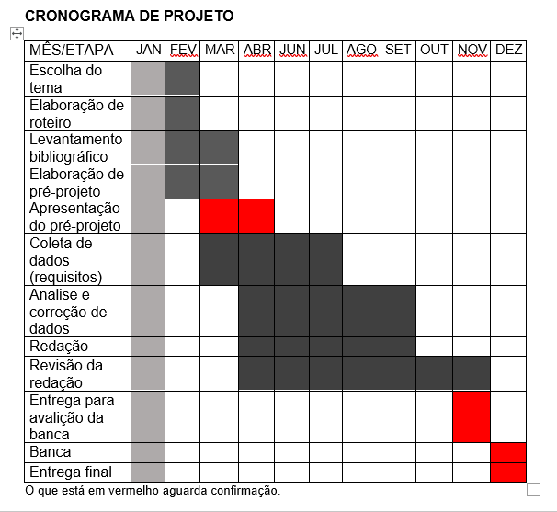

|  |  |  |
| --- | --- | --- |
| **Autorizado** | **Professor(a)** | **Data** |
| Análise de projetos e sistemas:  Banco de dados:  Web design: | **Aparecida**  **Célia**  **Reinaldo** |  |